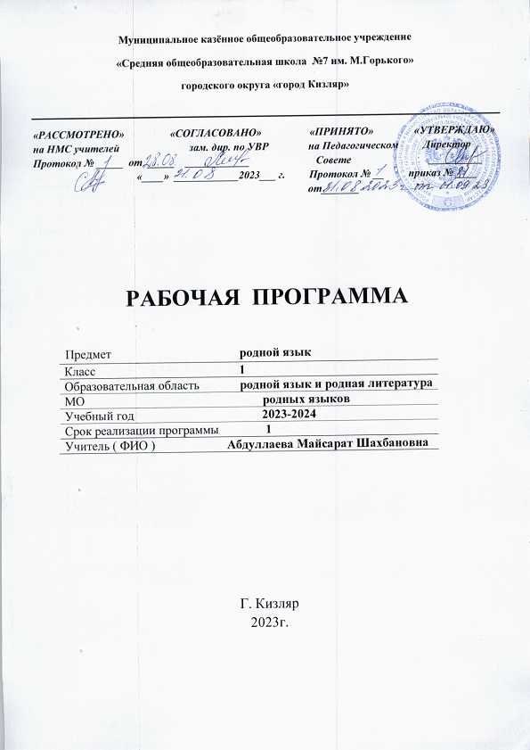

РАСЧЁТ КОЛИЧЕСТВА УРОКОВ
К КАЛЕНДАРНО-ТЕМАТИЧЕСКОМУ ПЛАНУ

Месяц | Кол-во часов | Кол-во письменных работ | Вид работы
Сентябрь | 4
Октябрь | 4
Ноябрь | 3
Декабрь | 4
Январь | 3
Февраль | 3
Март | 3
Апрель | 4
Май | 3
Всего | 31

I четверть | 8
II четверть | 7
III четверть | 9
IV четверть | 7
Всего | 31
I полугодие | 15
II полугодие | 16
Всего | 32

\

Календарно – тематическое планирование курса рассчитано на 33 учебные недели при количестве _1___ уроков в неделю, всего ___31 урок. При соотнесении прогнозируемого планирования с составленным на учебный год расписанием и календарным графиком количество часов составило ____3____ урок.
Если вследствие непредвиденных причин количество уроков изменится, то для выполнения государственной программы по предмету это изменение будет компенсировано перепланировкой подачи материала.

ПРИНЯТЫЕ ОБОЗНАЧЕНИЯ

КР | Контрольная работа
Рр | Развитие речи
ТС | Тестирование
КСД | Контрольный словарный диктант
ЛР | Лабораторная работа
ПР | Практическая работа

Нормативные документы
№ | Нормативные документы
1 | Федеральный закон Российской Федерации « Об образовании в Российской Федерации» от 29.12.2012 г. №273 - ФЗ
2 | Приказ Министерства образования Российской Федерации от 20 декабря 2018 г. N 03-510 «Об утверждении федерального компонента государственных образовательных стандартов начального общего, основного общего и среднего общего образования»
3 | Санитарно-эпидемиологические правила и нормативы СанПиН 2.4.2.2821-10 «Санитарно - эпидемиологические требования к условиям и организации обучения в общеобразовательных учреждениях», утвержденные постановлением Главного государственного санитарного врача Российской Федерации от 29.12.2010 г. №189 (в действующей редакции от 24.11.2015 г.)
4 | Федеральный перечень учебников, рекомендованных (допущенных) к использованию в образовательном процессе в образовательных учреждениях, реализующих программы общего образования (приказ Минобрнауки РФ № 345 от 28 декабря 2018г.)
5 | На основе рабочей программы ФГОС Даргинский язык 1 кл учебное пособие для общеобразовательных организаций (Д.Х.Магомедова) М.,СПб.: Просвещение 2018
6 | Учебный план МКОУ «СОШ №5» на 2022-2023 учебный год

Учебно - методическое обеспечение учебного процесса
№ | Авторы | Название | Год издания | Издательство
1 | Абдусаламов А. А.  Д.Х.Магомедова | Букварь- 1кл  Даргинский язык 1 кл | 2019 | Москва  Санкт- Петербург  «Просвещение»

Планируемые образовательные результаты освоения предмета, курса (ФГОС)

Личностные | - сознание роли языка в жизни и речи людей; - Воспринимать даргинский язык как явление национальной культуры; - Осознание особенностей устных и письменных высказываний других людей (интонация, темп, тон речи; выбор слов и знаков препинания: точка и многоточие, точка или восклицательный знака). - Проявлять любознательность, активность и заинтересованность в познании мира; - Понимать, что правильная устная и письменная речь есть показатель индивидуальной культуры человека; - Демонстрировать способность к самооценке на основе наблюдения за собственной речью;
Метапредметные | Регулятивные УУД: 1.Самостоятельно и с помощью учителя определять цель деятельности на уроке. 2.Совместно с учителем находить и формулировать цель деятельности на уроке. 3.Учиться проговаривать последовательность действий на уроке. 4.Учиться планировать свою деятельность на уроке. 5.Учиться определять успешность выполнения своего задания в диалоге с учителем
Метапредметные | Познавательные УУД: 1.Ориентироваться в учебнике (на развороте, в оглавлении, в условных обозначениях) и в словаре; 2.Делать выводы в результате совместной работы класса и учителя. 3.Находить ответы на вопросы в тексте, иллюстрациях.
Метапредметные | Коммуникативные УУД: 1.Оформлять свои мысли в устной и письменной форме ( на уровне предложения или небольшого текста). 2.Слушать и понимать речь других; пользоваться приемами слушания: фиксировать тему (заголовок), ключевые слова; 3.Выразительно читать. 4.Договариваться с одноклассниками совместно с учителем о правилах поведения и общения, оценки и самооценки и следовать им.
Предметные | Ученик научится: различать, сравнивать, кратко характеризовать: - звуки даргинского языка (согласные твердые /мягкие, согласные звонкие/глухие); -условия выбора и написания буквы гласного звука после мягких и твердых согласных; -повествовательные, вопросительные, побудительные, восклицательные предложения; -части речи: имя существительное (число, имена собственные); имя прилагательное, глагол (время глагола); -корень слова, аффисксы; -
Предметные | Ученик получит возможность научиться: -наблюдать за использованием в тексте слов в переносном значении; -подбирать примеры слов с определенной орфограммой; -при работе над ошибками осознавать причины появления ошибки и определять способы действий, помогающих предотвратить ее в последующих письменных работах; -определять по предложенным заголовкам содержание текста; -соблюдать нормы современного даргинского литературного языка в собственной речи и оценивать соблюдение этих норм в речи собеседников (в объеме представленного в учебнике материала)

Планируемые образовательные результаты освоения предмета, курса (ФК ГОС)
Знать / понимать | закон сингармонизма; • основные правила чтения и орфографии даргинского языка; • особенности интонации основных типов предложений; • название республики, ее столицы; • имена известных людей Республики Дагестан (поэтов, писателей, композиторов, спортсменов и т.д.), знать наизусть произведения детского фольклора; • на слух речь учителя, одноклассников, основное содержание облегченных, доступных по объему текстов с опорой на зрительную наглядность; время звучания текста для аудирования составляет 1 минуту;
Уметь | читать вслух, соблюдая правила произношения и соответствующую интонацию, доступные по объему текст построенные на даргинском языковом материале; • читать «про себя», понимать основное содержание доступной по объему текстов, построенных на изученном языковом материале, пользуясь в случае необходимости двуязычным словарем; • списывать текст, вставляя в него пропущенные слова соответствии с контекстом; • писать краткое поздравление (членам семьи, другу, подруге опорой на образец);

Содержание учебного предмета, курса ( из ООП)
Раздел / тема | Содержание
Тематическое планирование
№ | Тема раздела | Примерное количество часов | Вид контроля
1 | Подготовительный этап | 11
2 | Букварный | 10
3 | Послебукварный | 10
 | Всего за год: | 31
Календарно-тематическое планирование
по родному (даргинскому) языку в 1 классе
№ | Дата |  | Тема урока | Тип урока | Кол.  час. | Вид контроля |  | Домашнее задание
 |  |  |  |  |  | КР | РР | Домашнее задание
 | план | факт
 | 7.09 |  | Введение. День знаний | Знакомство с предметом | 1 |  | v | --
 | 14.09 |  | Слова с буквами а, и, у, е, я | Ознак. с нов. матер-м | 1 |  | v | Стр 20-29
 | 21.09 |  | Слова с буквами м, с, л, р, й | Ознак. с нов. матер-м | 1 |  | v | Стр 30-41
 | 28.09 |  | Слова с буквами ш, т, н, к,д | Ознак. с нов. матер-м | 1 |  | v | Стр 42-51
 | 5.10 |  | Слова с буквой кl | Ознак. с нов. матер-м | 1 |  | v | Стр 63-64
 | 12.10 |  | Слова с буквами г, гl, гь, гъ | Ознак. с нов. матер-м |  |  | v | Стр 65-72
 | 19.10 |  | Слова с буквами ц, цl | Ознак. с нов. матер-м | 1 |  | v | Стр 73-76
 | 26.10 |  | Слова с буквой чl | Ознак. с нов. матер-м | 1 |  | v | Стр 77-78
 | 16.11 |  | Слова с буквами х, хl, о, хъ, | Ознак. с нов. матер-м | 1 |  | v | Стр 79-86
 | 23.11 |  | Слова с буквой тl | Ознак. с нов. матер-м | 1 |  | v | Стр 87-88
 | 30.11 |  | Слова с буквами къ, кь, | Ознак. с нов. матер-м | 1 |  | v | Стр 89-95
 | 7.12 |  | Слова с буквой хь | Ознак. с нов. матер-м | 1 |  | v | Стр 96-97
 | 14.12 |  | Слова с буквой пl | Ознак. с нов. матер-м | 1 |  | v | Стр 98
 | 21.12 |  | Слова с буквами ж, ф, э, ю, ъ, щ, ё, ы, ь | Ознак. с нов. матер-м | 1 |  | v | Стр 99-112
 | 28.12 |  | Правописание букв | Ознак. с нов. матер-м | 1 |  | v | Стр 6-10
 | 11.01 |  | Наша речь | Ознак. с нов. матер-м | 1 |  | v | Стр 11-15
 | 18.01 |  | Слово, предложение, текст | Ознак. с нов. матер-м | 1 |  | v | Стр 16-18
 | 25.01 |  | Предметы, действия, признаки | Ознак. с нов. матер-м |  |  | v | Стр 19-23
 | 1.02 |  | Смысл слова | Ознак. с нов. матер-м | 1 |  | v | Стр 24-29
 | 8.02 |  | Заглавная буква | Ознак. с нов. матер-м | 1 |  | v | Стр 30-36
 | 22.02 |  | Текст и предложение | Ознак. с нов. матер-м | 1 |  | v | Стр 38-45
 | 1.03 |  | Главные члены предложения | Ознак. с нов. матер-м | 1 |  | v | Стр 46-49
 | 15.03 |  | Звуки и буквы | Ознак. с нов. матер-м | 1 |  | v | Стр 50 -52
 | 22.03 |  | Даргинский алфавит | Ознак. с нов. матер-м | 1 |  |  | Стр 53-56
 | 5.04 |  | Гласные звуки и буквы | Ознак. с нов. матер-м | 1 |  | v | Стр 57-59
 | 12.04 |  | Согласные звуки и буквы | Ознак. с нов. матер-м | 1 |  | v | Стр 60-62
 | 19.04 |  | Слова с буквой ы | Ознак. с нов. матер-м | 1 |  | v | Стр 63
 | 26.04 |  | Слова с буквой ё | Ознак. с нов. матер-м | 1 |  | v | Стр 64 -65
 | 3.05 |  | Слова с буквой о | Ознак. с нов. матер-м | 1 |  | v | Стр 65 -66
 | 10.05 |  | Слова с буквой щ | Ознак. с нов. матер-м | 1 |  | v | Стр 66-67
 | 17.05 |  | Слова с буквой ь | Ознак. с нов. матер-м | 1 |  | v | Стр 67-69

